**MINISTERIO DE EDUCACIÓN**

**DIRECCIÓN DE AUDITORÍA INTERNA**

**INFORME O-DIDAI/SUB-108-2022-E**

**SIAD 590362**

**Primer seguimiento a las recomendaciones emitidas por la Contraloría General de Cuentas al informe de Auditoría de Cumplimiento con Seguridad Limitada, por el período del 01 de enero al 31 de diciembre de 2020, sobre la verificación a entidades del Ministerio de Educación que los responsables hayan requerido por escrito a las personas obligadas la presentación de la declaración jurada patrimonial al momento de la toma de posesión de cargo público a la Dirección de Probidad de Contraloría General de Cuentas y que se haya utilizado el Sistema de registro de altas, ascensos y bajas de la administración pública por los sujetos obligados.**

**Dirección Departamental de Educación de Zacapa.**

**GUATEMALA, AGOSTO DE 2022**

**INDICE**

INTRODUCCION 1

OBJETIVOS 1

ALCANCE DE LA ACTIVIDAD 1

RESULTADOS DE LA ACTIVIDAD 1

COMENTARIO DE AUDITORÍA 2

ANEXOS 3

# 

# INTRODUCCION

De conformidad con el nombramiento de auditoría No. O-DIDAI/SUB-108-2022, SIAD 590362 de fecha 01 de julio de 2022, fui designada para realizar Consejo o consultoría de primer seguimiento a las recomendaciones emitidas por la Contraloría General de Cuentas al informe de Auditoría de Cumplimiento con Seguridad Limitada, por el período del 01 de enero al 31 de diciembre de 2020, sobre la verificación a entidades del Ministerio de Educación que los responsables hayan requerido por escrito a las personas obligadas la presentación de la declaración jurada patrimonial al momento de la toma de posesión de cargo público a la Dirección de Probidad de Contraloría General de Cuentas y que se haya utilizado el Sistema de registro de altas, ascensos y bajas de la administración pública por los sujetos obligados en la Dirección Departamental de Educación de Zacapa.

**OBJETIVOS**

**General**

Realizar primer seguimiento a las recomendaciones emitidas por la Contraloría General de Cuentas.

**Específico**

Verificar si existen recomendaciones implementadas, en proceso e incumplidas.

**ALCANCE DE LA ACTIVIDAD**

Se efectuó primer seguimiento a una recomendación emitida por la Contraloría General de Cuentas, como resultado de la Auditoría de Cumplimiento con Seguridad Limitada, por el período del 01 de enero al 31 de diciembre de 2020, sobre la verificación a entidades del Ministerio de Educación que los responsables hayan requerido por escrito a las personas obligadas la presentación de la declaración jurada patrimonial al momento de la toma de posesión de cargo público a la Dirección de Probidad de Contraloría General de Cuentas y que se haya utilizado el Sistema de registro de altas, ascensos y bajas de la administración pública por los sujetos obligados en la Dirección Departamental de Educación de Zacapa.

**RESULTADOS DE LA ACTIVIDAD**

El resultado al trabajo realizado se resume a continuación:

**RECOMENDACIONES IMPLEMENTADAS (SR1)**

De conformidad con el formulario SR-1 Seguimiento a Implementación de Recomendaciones y a la evaluación efectuada a la evidencia documental presentada por los responsables, se determinó que una recomendación que emitiera la Contraloría General de Cuentas fue implementada, como se detalla a continuación:

**Hallazgo No. 2 Incumplimiento de notificar en el plazo establecido la toma de posesión, ascenso y/o entrega de cargo público.**

Derivado a que, se giraron instrucciones por escrito y al análisis a las pruebas presentadas por los responsables, donde se observa en la muestra de expedientes que se realizaron las notificaciones en el Sistema implementado para el efecto por toma de posesión, ascenso y entrega del cargo público a la Dirección de Probidad de la Contraloría General de Cuentas, de los sujetos obligados, de conformidad con la normativa establecida, se considera que la recomendación se encuentra implementada.

La implementación de la recomendación propicia la observancia a los preceptos legales en materia de probidad, por parte de funcionarios y/o empleados de la entidad incurriendo en responsabilidad administrativa.

**COMENTARIO DE AUDITORÍA**

En Acta No. DIDAI-HUE-05-2022 de fecha 29 de julio de 2022, del Libro autorizado por la Contraloría General de Cuentas con registro No. L2 32507, se dejó constancia de lo arriba indicado.

Atentamente,

Anexo No. 1

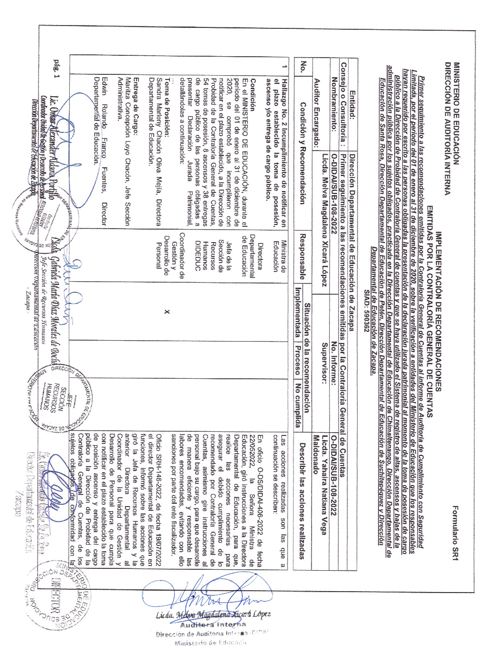

Continúa Anexo No. 1 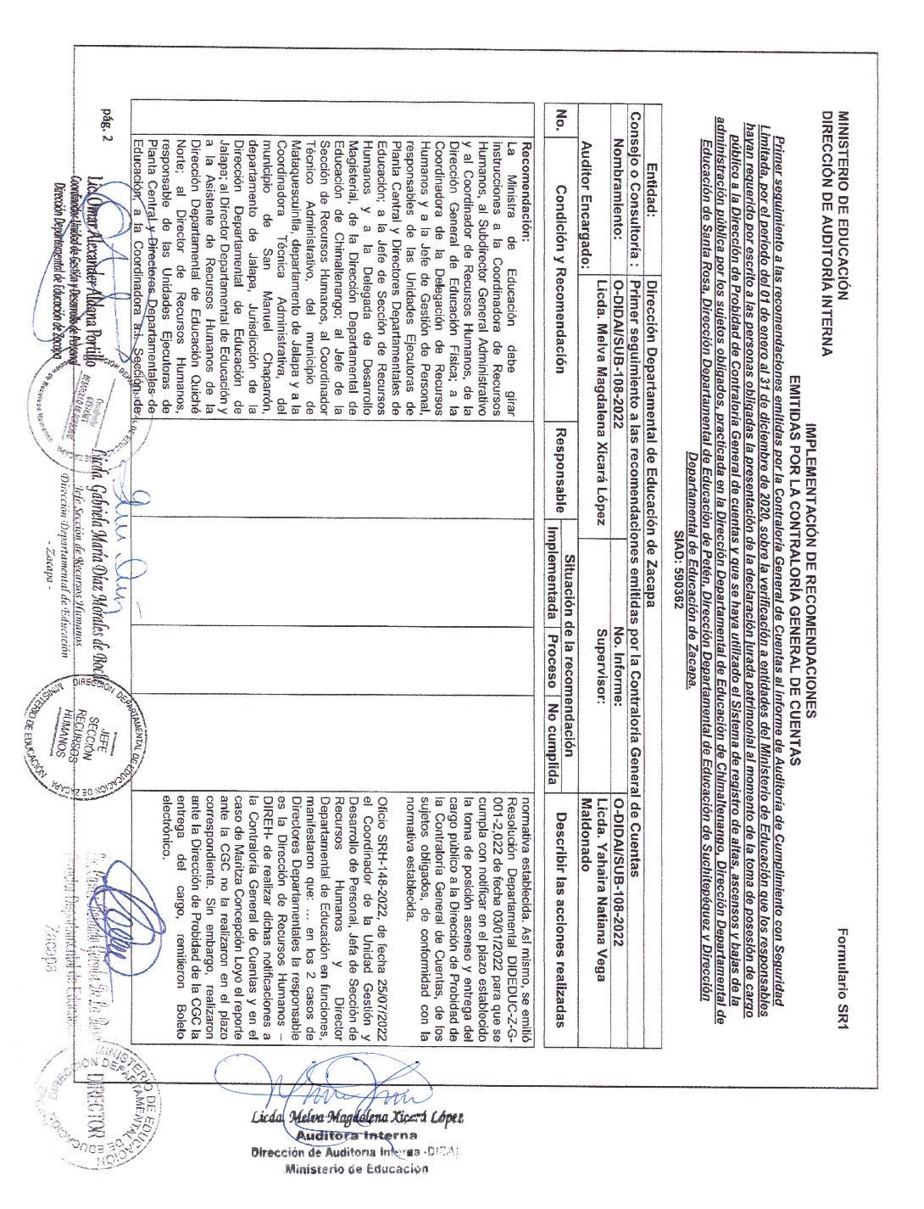

Continúa Anexo No. 1 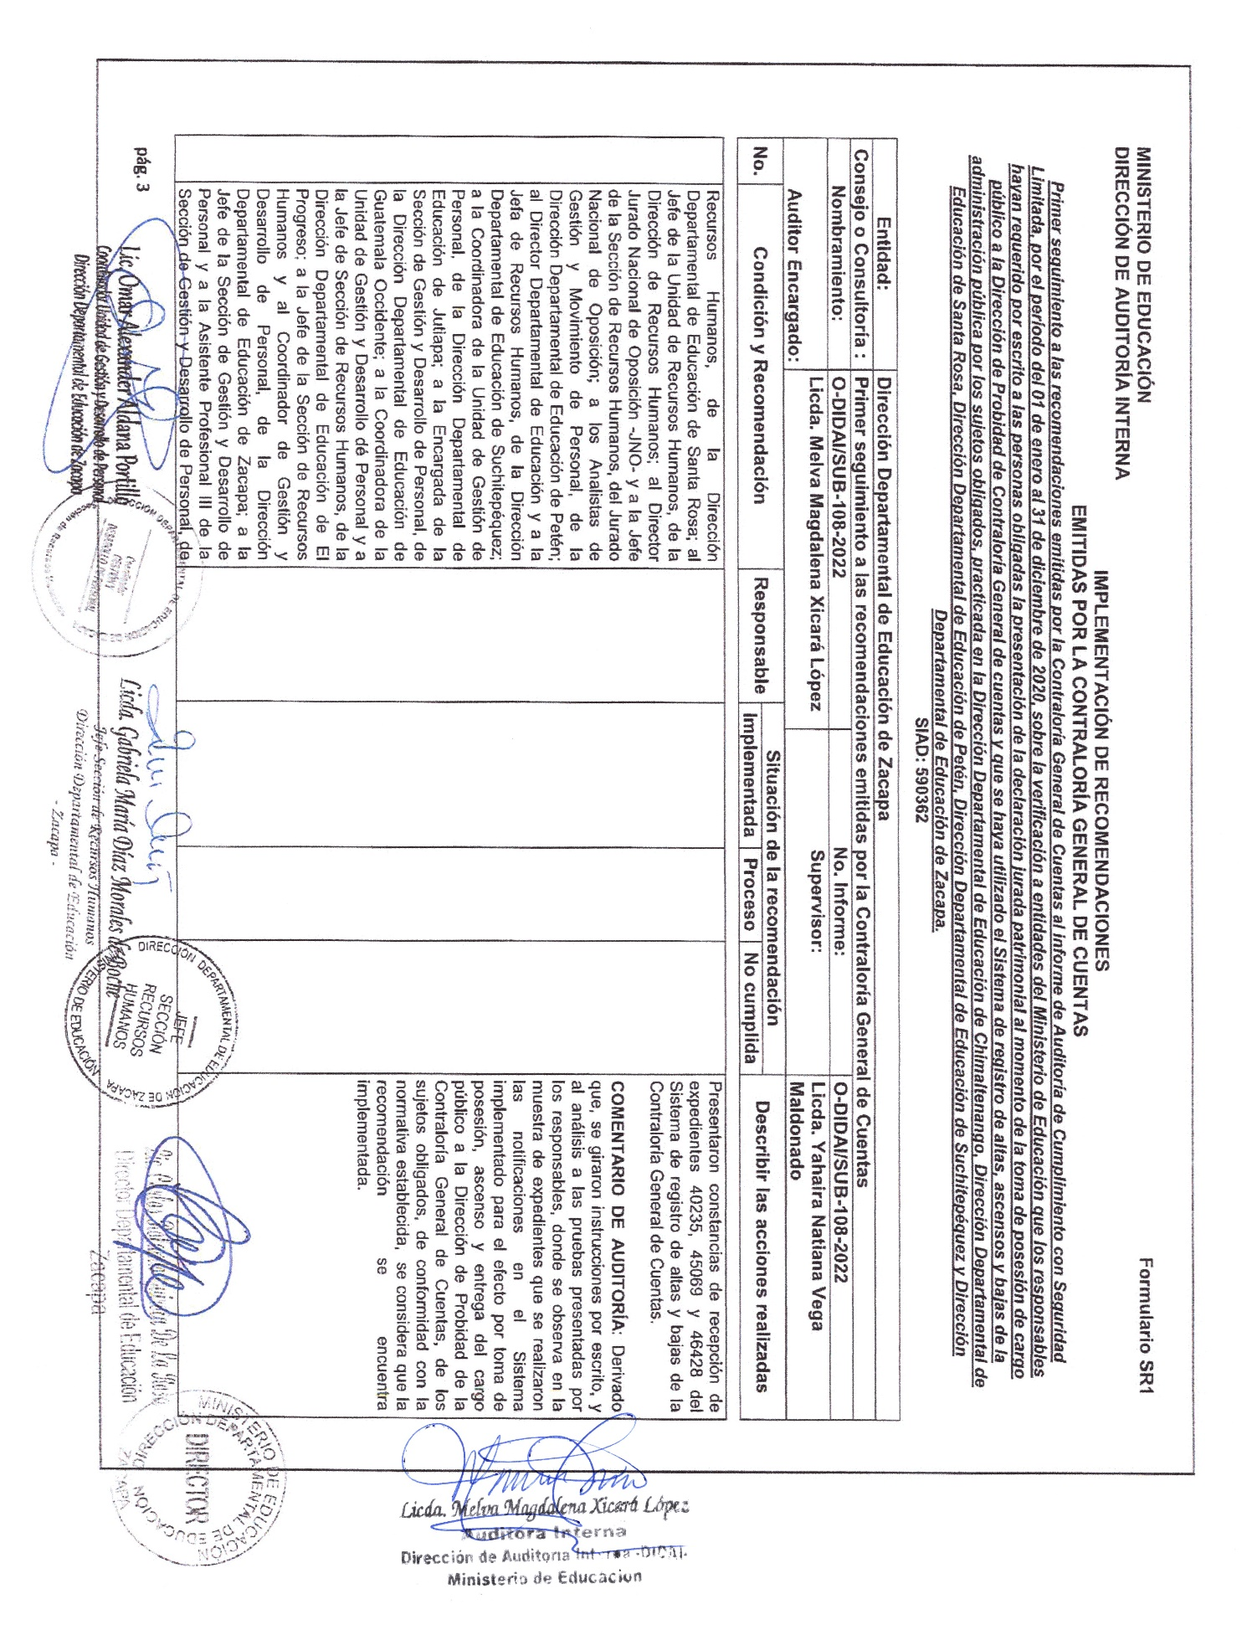

Continúa Anexo No. 1 